Отчет по базе данных «Магазин по ремонту и продаже компьютеров и комплектующих»

Выполнил Малий Владислав И-21

## 1. SQL

##### Запрос 1. Вывод данных о комплектующих

Текст запроса:

SELECT * FROM Комплектующие;

Результат выполнения запроса:

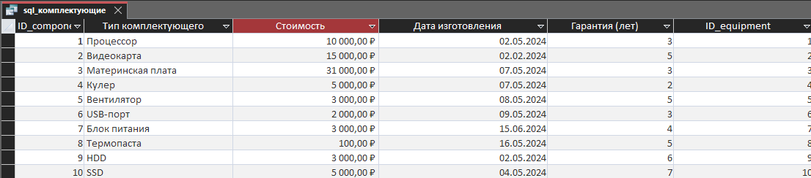Рисунок 1 – Вывод данных о комплектующих

##### Запрос 2. Сортировка клиентов по номеру паспорта

Текст запроса:

SELECT * FROM Клиент ORDER BY Номер_паспорта;

Результат выполнения запроса:

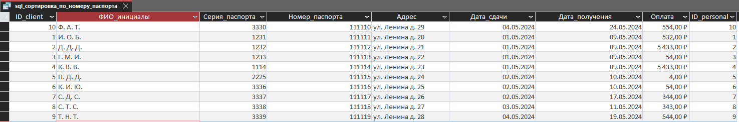Рисунок 2 – Вывод отсортированных по номеру паспорта клиентов

##### Запрос 3. Вывод оборудования, у которого гарантия 3 года

Текст запроса:

SELECT * FROM Оборудование WHERE (((Оборудование.Гарантия)=3));

Результат выполнения запроса:

Рисунок 3 - Вывод оборудования, у которого гарантия 3 года

##### Запрос 4. Количество столбцов в таблице

Текст запроса:

SELECT Count(*) AS [Количество столбцов в таблице "Ремонт"] FROM Ремонт;

Результат выполнения запроса:

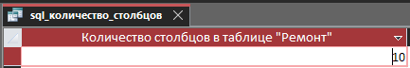

Рисунок 4 - Вывод количества столбцов в таблице

##### Запрос 5. Сложный запрос, выводящий связь между клиентом и персоналом, который обслуживает клиента

Текст запроса:

SELECT Клиент.ФИО_инициалы, Персонал.ID_personal FROM Клиент INNER JOIN Персонал ON Клиент.ID_personal = Персонал.ID_Personal;

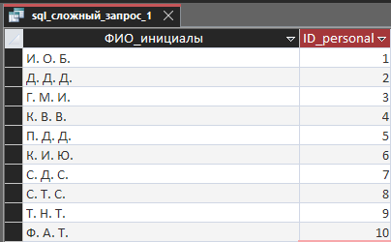

Рисунок 5 — Сложный запрос, выводящий связь между клиентом и персоналом, который обслуживает клиента

##### Запрос 6. Сложный запрос, выводящий связь между ремонтом и персоналом, который будет этот ремонт делать

Текст запроса:

SELECT Персонал.ID_personal, Ремонт.Тип_ремонта FROM Персонал INNER JOIN Ремонт ON Персонал.ID_personal = Ремонт.ID_personal;

Результат выполнения запроса:

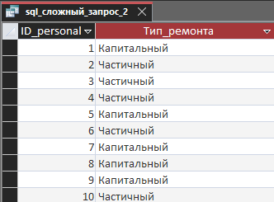

Рисунок 7 – Сложный запрос, выводящий связь между ремонтом и персоналом, который будет этот ремонт делать

## 2. Запросы в конструкторе QBE

##### Запрос 1. Вывод данных об оборудовании

Запрос:

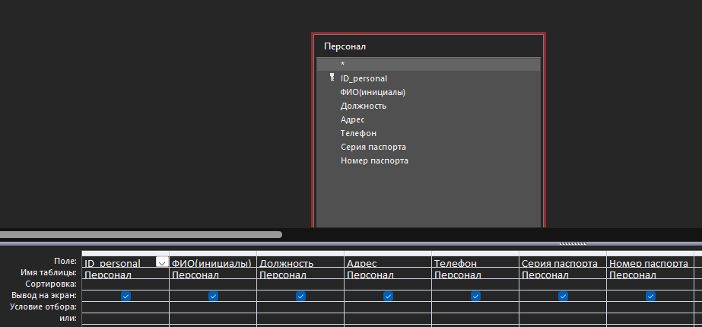Рисунок 8 — структура запроса

Результат выполнения запроса:

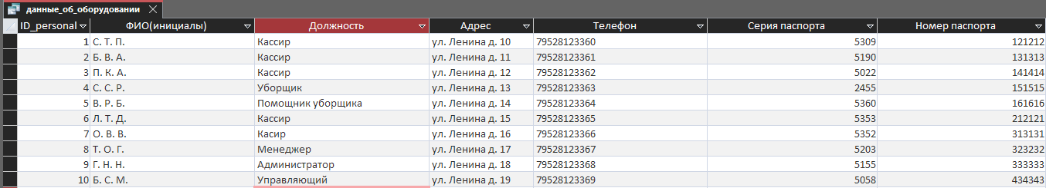Рисунок 9 — Запрос, выводящий информацию об оборудовании

##### Запрос 2. Вывод данных о клиентах, у которых сумма оплаты больше 5000

Запрос:

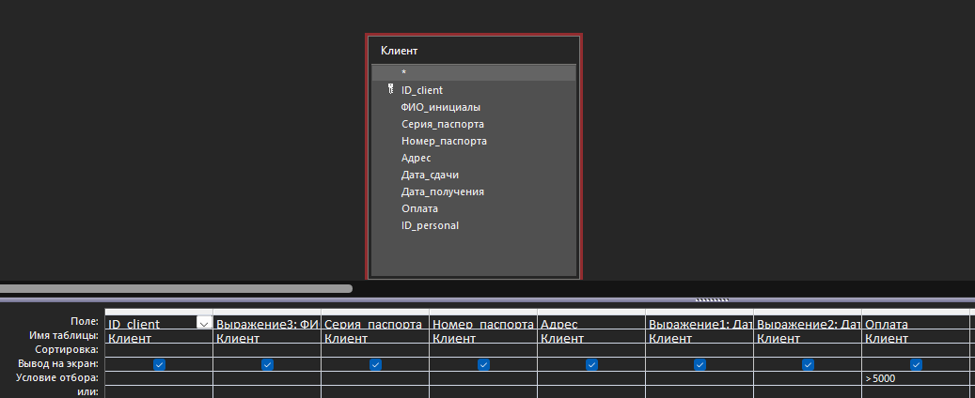Рисунок 11 — структура запроса

Результат выполнения запроса:

Рисунок 12 — Вывод данных о клиентах, у которых сумма оплаты больше 5000

##### Запрос 3. Вывод данных о ремонте, стоимость которого больше 1000 и отсортированные по возрастанию

Запрос:

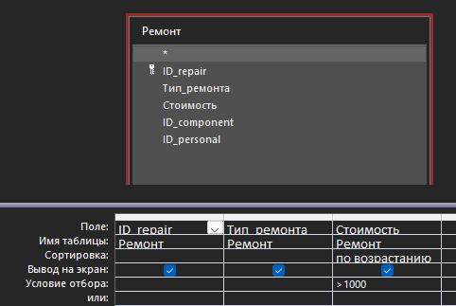

Рисунок 13 — структура запроса

Результат выполнения запроса:

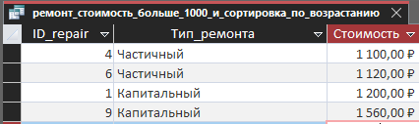

Рисунок 14 — вывод данных о ремонте, стоимость которого больше 1000 и отсортированные по возрастанию

##### Запрос 4. Сортировка клиентов по серии паспорта

Запрос:

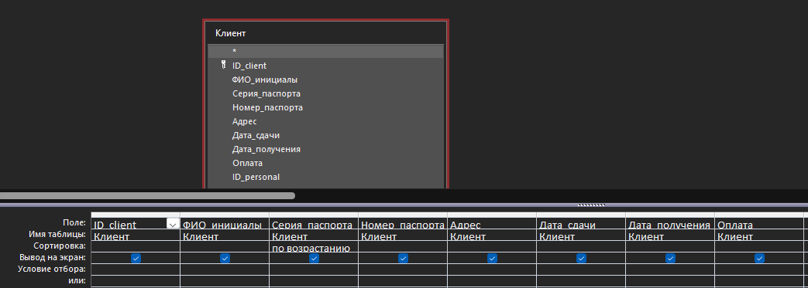Рисунок 15 — структура запроса

Результат выполнения запроса:

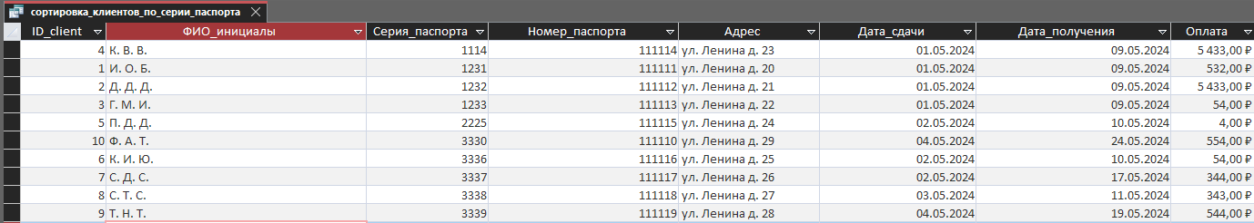Рисунок 16 — сортировка клиентов по серии паспорта

##### Запрос 5. Сложный запрос, выводящий связь между типом ремонта и клиентом, которому он будет оказан

Запрос:

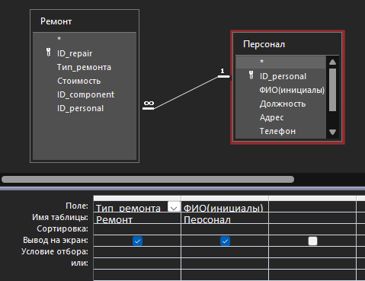

Рисунок 17 — структура запроса

Результат выполнения запроса:

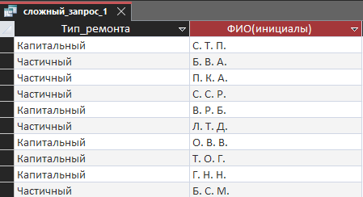

Рисунок 18 — сложный запрос, выводящий связь между типом ремонта и клиентом, которому он будет оказан

Запрос 6. Сложный запрос, выводящий связь между оборудованием и типом комплектующего, которое есть у оборудования

Запрос:

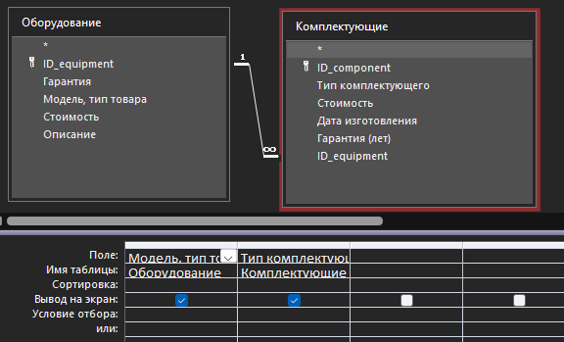

Рисунок 19 — структура запроса

Результат выполнения запроса:

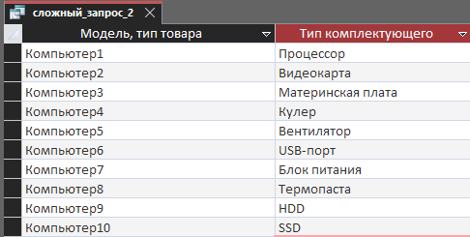

Рисунок 20 - сложный запрос, выводящий связь между оборудованием и типом комплектующего, которое есть у оборудования